

Спецификация требований к ПО

Шаблон для заполнения

Приведенный шаблон спецификации требований к ПО — полный и избыточный. Его можно использовать как образец. Лишние разделы при необходимости можно удалить.

# Введение

В этом разделе приводим обзор, помогающий разобраться в структуре и принципе использования спецификации требований к ПО.

|  |  |
| --- | --- |
| 1.1. Назначение | Целью данной спецификации требований к программному обеспечению (далее – ПО) является описание всех функциональных и нефункциональных требований к системе «Учет рабочего времени» (далее – Система).  Данный документ предназначен для обеспечения общего понимания требований к функциональности системы разработчиками продукта и заинтересованными лицами.  Данная спецификация требований подлежит регулярному обновлению для своевременного отражения изменений в требованиях к Системе с целью доступности заинтересованным лицам полного и актуального набора требований в любой момент времени.  Спецификация требований к ПО «Учет рабочего времени» предназначена для заинтересованных лиц, а также для команды разработки, которая будет реализовывать данное ПО. Документ не является руководством пользователя. |
| 1.2. Соглашения, принятые в документах | В данной спецификации учтены требования по продолжительности рабочего дня установленные ТКРБ, а также внутренним расписанием организации.  Оформление ПО должно быть осуществлено в корпоративных цветах, с использованием корпоративной символики и шрифтов, установленных ЛНПА организации. |

|  |  |
| --- | --- |
| 1.3. Границы проекта | Необходимо разработать систему по учету опозданий в головной организации и ее филиалах, общей численностью 1,5 тысячи человек. Данное программное средство должно фиксировать время прихода/ухода сотрудников организации, фиксировать опоздания и составлять отчеты по опозданиям в разрезе рабочих дней и сотрудников, вести автоматизированный учет рабочего времени в собственной БД.  Данные формируемые системой должны быть доступны для формирования отчетов отделу безопасности, отделу кадров и руководителю организации. |
| 1.4. Ссылки | Перечисление всех документов или других ресурсов, на которые есть указание в этой спецификации |

# Общее описание

В этом разделе приводим общий обзор продукта и среды, в которой он будет применяться, пользовательскую аудиторию, а также известные ограничения, предположения и зависимости.

|  |  |
| --- | --- |
| 2.1. Общий взгляд на продукт | Данное программное средство должно фиксировать время прихода/ухода сотрудников организации, фиксировать опоздания и составлять отчеты по опозданиям в разрезе рабочих дней и сотрудников, вести автоматизированный учет рабочего времени в собственной БД.  Данное ПО должно взаимодействовать с установленным оборудованием и магнитными ключами, а также корректно работать в сформированной операционной среде. |
| 2.2. Классы и характеристики пользователей | Привилегированные пользователи: директор организации и руководители филиалов, ответственные специалисты отдела кадров и службы безопасности  Непривилегированные пользователи: работники организации, бухгалтерия  Игнорируемые пользователи: случайные посетители.  Сотрудники – проходят регистрацию в системе, которая фиксирует их продолжительность нахождении в здании организации, а также факт опоздания и несвоевременного ухода с работы.  Отдел кадров – контролирует процесс посещаемости сотрудников и их своевременный приход/уход с работы, формирует отчеты для предоставления их руководителю и в бухгалтерию.  Бухгалтерия – производит начисления заработной платы, согласно отчетам, которые предоставляет отдел кадров, а также производит вычеты штрафов за опоздания и несвоевременный уход с работы.  Служба безопасности – следит за корректным использованием системы, регистрирует новых пользователей в системе и выдает магнитные ключи.  Руководитель – следит за посещаемостью сотрудников в реальном времени. Имеет возможность просмотреть отчеты по опозданиям за отчетный период. |
| 2.3. Операционная среда | Разрабатываемое ПО будет работать на персональных компьютерах на платформах семейств x86, 64-х разрядной системе с установленной на них операционной системы Windows 10 PRO, все пользователи будут находиться географически в 2 точках:   * + - 1. Г. Минск, ул. Немига, д.102 (головной офис);       2. Г. Брест, ул. Я. Купалы, д. 36 (филиал организации в г. Бресте)   Для хранения информации будет использован облачный сервер, находящийся все географического положения организации, база данных будет храниться на удаленном сервере. |
| 2.4. Ограничения дизайна и реализации | Оформление ПО должно быть осуществлено в корпоративных цветах, с использованием корпоративной символики и шрифтов.  Разработанное ПО должно быть совместимо с оборудованием, через которое будет осуществляться проход сотрудников, а также должно поддерживать работу в браузерах Firefox v. 94. |
| 2.5. Предположения и зависимости | Предположения:   * Поставка оборудования для проведения генерации ее с ПО ожидается в январе 2023 года * Функционал для составления отчетности будет написан персовально для данного ПО * Функционал по учету рабочего времени будет взят из приобретенных коммерческих библиотек   Зависимости:   * до установки продукта может требоваться установить Microsoft .NET Framework 4.8 или более позднюю версию |

# Функции системы

В этом разделе приводим описание функций системы и требований к функциональности.

|  |  |
| --- | --- |
| 3.1. Функция системы X | 3.1.1 Регистрация времени прохождения работников через турникет (приход/уход на/с работу(ы))  3.1.2 Формирования отчета о посещаемости сотрудников |
| 3.2. Описание | 3.2.1 В базе данных фиксируется время когда работник приходит в организацию и когда покидает ее  3.2.2 Формируется отчет по сотрудникам (ку), где отображается время и дата, когда он пришел на работу, а также время и дата, когда он покинул офис. Здесь же дается оценка «норма», «прогул», «больничный», «опоздание», «уход раньше времени» |
| 3.3. Функциональные требования | 3.3.1   * Создание БД * Возможность внесения, изменения и удаления информации из БД * Создание форма ПО «Главное окно» где будет в реальном времени отражаться дата, время и ФИО сотрудника, зарегистрировавшегося в системе путем приложения магнитного ключа * Создание эффективного взаимодействия ПО с оборудованием организации (четкая связь, обеспечить постоянный поток информации)   3.3.2   * Создание формы «Отчеты» в ПО * Создание формы «Экспресс-отчеты» в ПО * Установка взаимодействия указанных форм с БД * Реализация возможности вывода отчета на печать |

# Требования к данным

**В данном курсе заполнение этого раздела не обязательно.**

В этом разделе приводим описание различных аспектов данных, которые будет потреблять система в качестве входной информации, обрабатывать и возвращать в виде выходной информации.

|  |  |
| --- | --- |
| 4.1. Логическая модель данных | Сюда можно включить модель данных для бизнес-операций, выполняемых системой, или логическое представление данных, с которыми будет работать система |
| 4.2. Словарь данных | Словарь данных включает состав структур данных, их значение, тип данных, длину, формат и разрешённые значения элементов данных, из которых состоят эти структуры |
| 4.3. Отчёты | Здесь перечисляют отчёты, которые должны генерироваться из системы, описывают их характеристики и правила формирования. Либо делают ссылку на готовый макет |
| 4.4. Получение, целостность, хранение и утилизация данных | Если это важно, описывают процесс получения и обслуживания данных. Указывают все требования, относящиеся к защите целостности данных системы |

# Требования к внешним интерфейсам

**В данном курсе заполнение этого раздела не обязательно.**

В этом разделе указываем информацию, которая гарантирует, что система будет правильно взаимодействовать с пользователями и компонентами внешнего оборудования и ПО.

|  |  |
| --- | --- |
| 5.1. Пользовательские интерфейсы | Описание логических характеристик каждого пользовательского интерфейса, который необходим системе. Некоторые особенные характеристики пользовательских интерфейсов могут упоминаться в разделе «6.1. Удобство использования» |
| 5.2. Интерфейсы ПО | Описание связи продукта и других компонентов ПО, идентифицированных по имени и версии. Другие приложения, базы данных, операционные системы, средства, библиотеки, веб-сайты и интегрированные серийные компоненты. Указывают назначение, форматы и содержимое сообщений, данных и контрольных значений, обмен которыми происходит между компонентами ПО |
| 5.3. Интерфейсы оборудования | Перечисляют входные и выходные данные, их формат, разрешённые значения или их диапазоны, а также все временные характеристики, о которых должны знать разработчики |
| 5.4. Коммуникационные интерфейсы | Описание требований для любых функций взаимодействия, которые будут использоваться продуктом, включая электронную почту, веб-браузер, сетевые протоколы и электронные формы. Определяют соответствующие форматы сообщений. Описывают особенности безопасности взаимодействия или шифрования, скорости передачи данных и механизмов согласования и синхронизации. Указывают все ограничения этих интерфейсов, например допустимость тех или иных типов вложений в сообщениях электронной почты |

# Атрибуты качества

В этом разделе приводим нефункциональные требования, помимо ограничений, описанных в разделе 2.4, и требований к внешним интерфейсам, описанным в разделе 5.

|  |  |
| --- | --- |
| 6.1. Удобство использования | Интерфейс разрабатываемого ПО должен быть простым и понятным обычному пользователю, логика ПО также должна быть простая и понятная. |
| 6.2. Производительность | Система должна иметь возможность осуществлять не менее 10000 подключений в сутки к БД, а в отчетный период пиковой активности (конец месяца, конец квартала, конец года) не менее 25 000. |
| 6.3. Безопасность | Доступ к Системе должен осуществляться по закрытым каналам, предотвращая несанкционированный доступ 3-х лиц |
| 6.4. Техника безопасности | При отказе работы пропускного оборудования, оно должно быть отключено, а пропуск сотрудников должен осуществляться в «ручном режиме» с предоставлением отчета за это время.  При отказе работы БД, необходимо в срочном порядке оповестить системного администратора и руководителя организации, отключить пропускное оборудование, а пропуск сотрудников должен осуществляться в «ручном режиме» с предоставлением отчета за это время. |

# Требования по интернационализации и локализации

**В данном курсе заполнение этого раздела не обязательно.**

В этом разделе описываем требования по интернационализации и локализации, которые обеспечивают возможность использовать продукт в других странах, региональных стандартах и географических районах, отличающихся от тех, в которых он был создан.

# [Остальные требования]

|  |  |
| --- | --- |
| **Функциональные требования** | **Нефункциональные требования** |
| 1. Система учета рабочего времени, должна фиксировать опоздание/переработку в случае фиксирования времени превышающего установленный режим более чем на 3 минуты | 1. Время восстановления системы между считываниями не должно превышать 2 секунды |
| 2. Система должна автоматически формировать список опозданий/переработок по итогу рабочего дня в 07,00 утра следующего дня за отчетным |  |
| 3.Система не должна срабатывать при одновременном прикладывании 2-х магнитных ключей. |  |

# Приложение A. Словарь терминов

|  |  |
| --- | --- |
| Термин, аббревиатура | Расшифровка |
| Заинтересованное лицо (СТейкхолдеры) | Лицо или группа лиц, которые могут повлиять и на которых может повлиять проект „Учет рабочего времени». |

# Приложение Б. Модели анализа

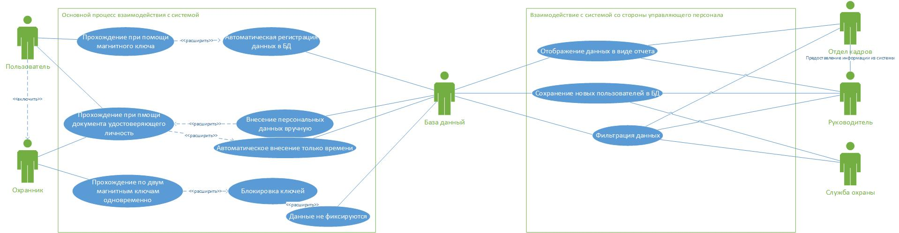

Рисунок Б.1 – Диаграмма взаимодействия ПО «Учет рабочего времени» с пользователями и внешней средой

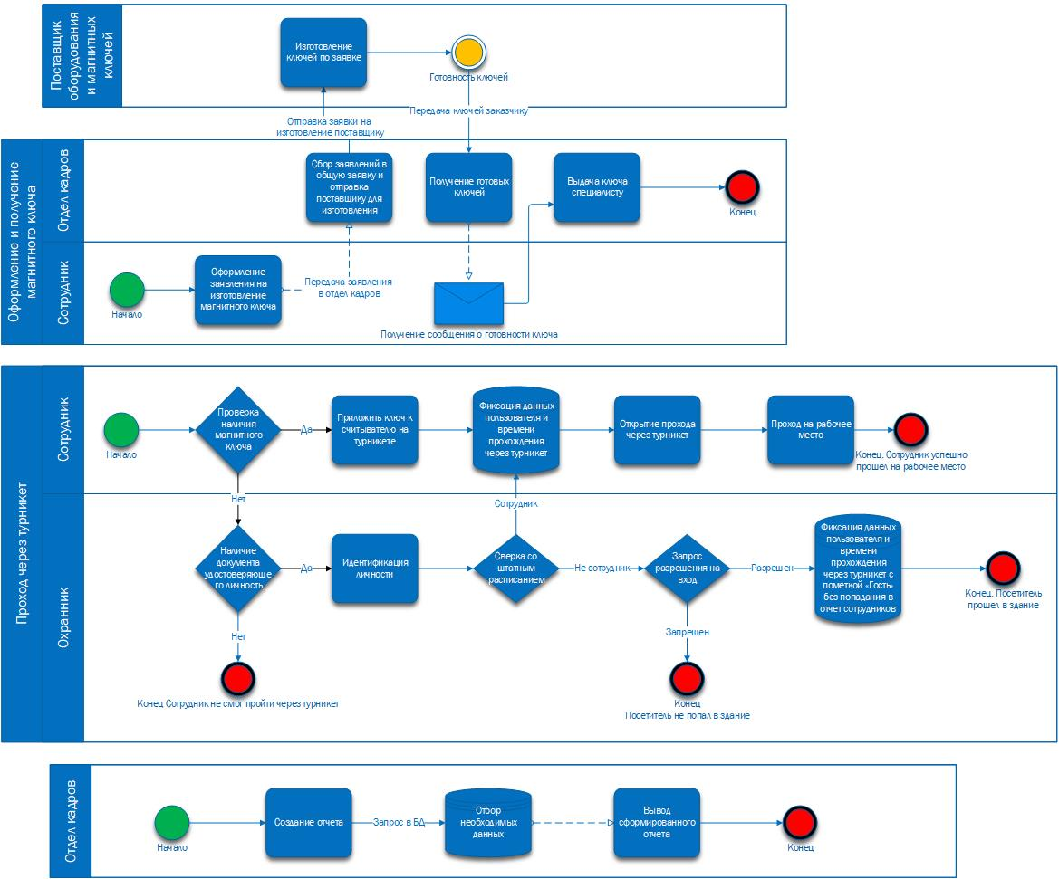

Б.2 – Диаграмма вариантов использования ПО «Учет рабочего времени»